

L ogistica de Esterelizáveis

Mesa de Preparo

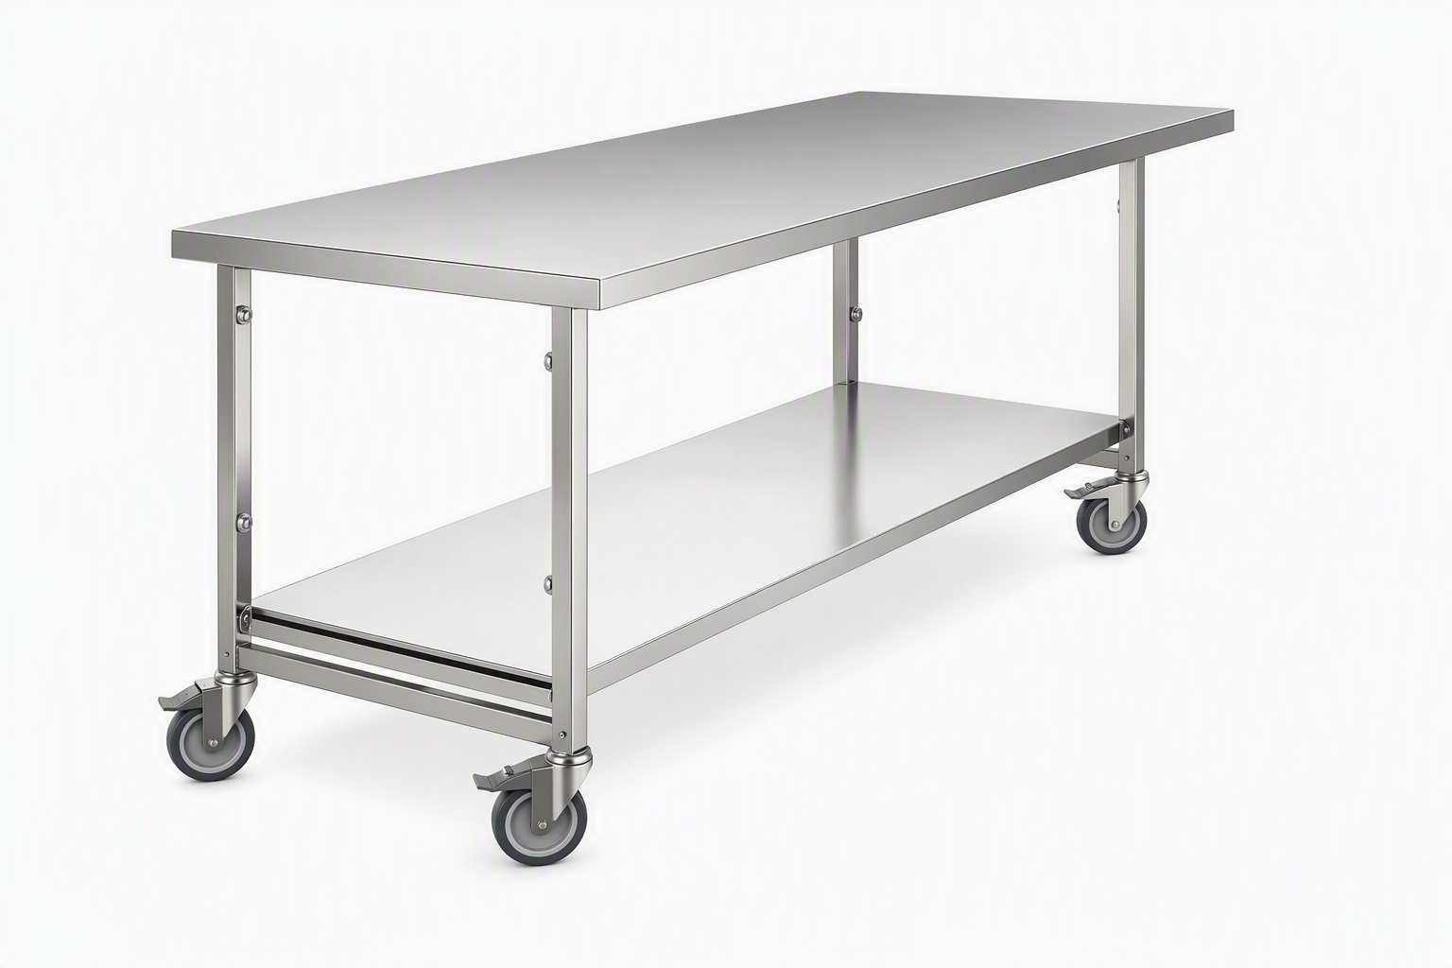


Descrição do produto
1

Estrutura fabricada em tubos e chapas de aço inoxidável AISI 304, composta por 01 tampo interno e 04 rodízios em PU (poliuretano).
A mesa multiuso é totalmente desmontável e possui estrutura 100% parafusada, proporcionando facilidade de montagem, desmontagem, transporte e eventual manutenção.
As superfícies em aço inoxidável proporcionam uma área de trabalho resistente, lisa e de fácil higienização, facilitando os processos de limpeza e contribuindo para a manutenção das condições de higiene do ambiente.
Equipada com 04 rodízios giratórios em PU, sendo 02 com sistema de freio, a mesa proporciona maior estabilidade e segurança durante o uso, além de facilitar sua movimentação e posicionamento conforme a necessidade.
O tampo interno em aço inoxidável AISI 304 oferece resistência, durabilidade e facilidade de limpeza, proporcionando maior praticidade na organização e armazenamento de materiais.
A mesa também possui ganchos laterais para acomodação de cestos de armazenamento, permitindo melhor aproveitamento do espaço e facilitando a organização dos materiais durante as atividades.

1600 × 700  Comp x Larg mm) | 900 mm  Altura total | 04  Rodizios Giratórios | AISI 304  Tubos e chapas de aço inoxidável

Benefícios do material
2


Ergonomia
Pode ser fornecida com rodízios giratórios ou pés fixos com ajuste de altura.

Solidez construtiva
Tubos e chapas de aço inoxidável AISI 304 formam uma estrutura robusta e estável.


Capacidade de carga
200 kg, distribuídos uniformemente.

Mobilidade
Os rodízios facilitam o posicionamento e a movimentação da mesa nos vaiados ambientes de trabalho.

Dados técnicos
Dimensões
700 × 1600 × 900 mm
(compr× larg × alt)
Material
Tubos e chapas de aço inox AISI 304
Tampo int. 1 Uso
Organização e preparo de pacotes

Peso
37 kg
362.141
Código

Conformidade

ABNT NBR ISO 13485:2016
Gestão da qualidade para produtos para saúde

Saiba mais sobre a FAMI

Desde 1915 a FAMI desenvolve soluções para o processamento de produtos para saúde: contêineres, cestos, recipientes, limpeza a vapor e mais.
3

www.fami.com.br

+55 11 3775-0300

info@fami.com.br

@famitecmed

Encontre a FAMI no 15º Simpósio Internacional SOBECC 2026
Transamerica Expo Center – São Paulo/SP 30 de setembro a 2 de outubro de 2026

